Министерство образования и науки РФ
Пермский национальный исследовательский политехнический университет
Электротехнический факультет
Кафедра Информационные технологии и автоматизированные системы

Дискретная математика
Лабораторная работа № 3

Тема: «Алгоритм Шимбелла»

Выполнил: студент группы РИС-24-3б
Жиряков Л.А

Проверил(а): старший преподаватель
Рустамханова Г.А

г. Пермь – 2026
СОДЕРЖАНИЕ
Основная часть 2
Этапы программы 2
Методы и структуры данных 6
ПРИЛОЖЕНИЕ 8

Основная часть
Постановка задачи
Создать программу «Алгоритм Шимбелла», которая получает на вход взвешенную матрицу смежности графа размером 6×6. На выходе программа должна:
Найти максимальные и минимальные пути ровно заданной длины (количества переходов) с помощью алгоритма Шимбелла.
Вывести все промежуточные матрицы путей от 1 до заданного количества переходов.
Для каждого направления оптимизации вывести результирующую матрицу путей с указанием весов.
Обеспечить графическое оформление матриц в виде таблиц с номерами строк и столбцов.

Этапы программы
Этап 1: Инициализация программы
Подключение необходимых библиотек:
<iostream> – для ввода/вывода
<fstream> – для работы с файлами
<vector> – для хранения матриц
<ctime>, <cstdlib> – для генерации случайных чисел
<iomanip> – для форматированного вывода
<climits> – для использования INT_MAX
<string> – для работы со строками
Начальная настройка:
Установка русской локали (setlocale(LC_ALL, "Russian"))
Определение константы SIZE = 6 для фиксированного размера матрицы
Определение константы INF = 1e18 для обозначения бесконечности
Создание класса ShimbelAlgorithm, инкапсулирующего все данные и методы
Этап 2: Главное меню
Создание меню для выбора способа ввода исходных данных:
Ручной ввод с клавиатуры
Чтение из файла
Случайная генерация
Инициализация структуры данных внутри класса ShimbelAlgorithm:
weightMatrix – исходная матрица весов (vector<vector<int>>)
steps – количество переходов (шагов)
findMax – флаг направления оптимизации (true – max, false – min)
Этап 3: Ввод данных (3 способа)
Способ 1: Ручной ввод с клавиатуры
Запрос на ввод 36 целых чисел (веса рёбер)
0 означает отсутствие пути (кроме диагонали)
Последовательное заполнение матрицы weightMatrix
Преобразование: 0 на недиагональных позициях заменяется на INT_MAX
Способ 2: Чтение из файла
Запрос имени файла у пользователя
Открытие файла и чтение 36 чисел в матрицу
Обработка ошибки открытия файла
Преобразование 0 в INT_MAX
Способ 3: Случайная генерация
Инициализация генератора случайных чисел srand(time(0))
Для каждой пары вершин с вероятностью 60% генерируется ребро с весом от -5 до 15
На диагонали всегда 0
Этап 4: Ввод параметров алгоритма
Выбор направления оптимизации:
1 – минимальные пути (min)
2 – максимальные пути (max)
Запрос количества переходов (шагов) – целое число ≥ 1
Сохранение параметров в переменные steps и findMax
Этап 5: Алгоритм Шимбела
Общая схема:
Алгоритм последовательно строит пути длины 1, 2, 3, ..., steps с использованием метода динамического программирования (возведение матрицы в степень в мини-плюс или макси-плюс алгебре).
Инициализация матрицы для шага 1:
Для каждого направления оптимизации диагональные элементы устанавливаются в бесконечность (отсутствие петли), так как путь длины 1 из вершины в саму себя возможен только при наличии петли, которая в данной постановке отсутствует.
Для максимальных путей (findMax = true):
Инициализация матрицы cur путями длины 1:
Если i == j, то cur[i][j] = -INF (нет пути)
Если есть ребро i→j, то cur[i][j] = weightMatrix[i][j]
Иначе cur[i][j] = -INF
Вывод матрицы для шага 1
Для каждого шага от 2 до steps:
Создание новой матрицы next, заполненной -INF
Для каждой пары вершин (i, j) перебор промежуточной вершины k
Если res[i][k] != -INF и cur[k][j] != -INF, вычисляется суммарный вес
Выбирается максимальное значение
Вывод промежуточной матрицы
Для минимальных путей (findMax = false):
Инициализация матрицы cur путями длины 1:
Если i == j, то cur[i][j] = INF (нет пути)
Если есть ребро i→j, то cur[i][j] = weightMatrix[i][j]
Иначе cur[i][j] = INF
Вывод матрицы для шага 1
Для каждого шага от 2 до steps:
Создание новой матрицы next, заполненной INF
Для каждой пары вершин (i, j) перебор промежуточной вершины k
Если res[i][k] != INF и cur[k][j] != INF, вычисляется суммарный вес
Выбирается минимальное значение
Вывод промежуточной матрицы
Сложность:
Временная сложность: O(steps × V³), где V = 6, steps – заданное количество переходов
Для данного размера матрицы (6×6) алгоритм работает эффективно
Этап 6: Вывод результатов
Исходная весовая матрица в графическом виде (таблица с номерами строк и столбцов)
Матрицы всех промежуточных шагов (от 1 до steps)
Финальная матрица путей заданной длины
Обозначения:
B – бесконечность (нет пути) для минимальных путей
-B – нет пути для максимальных путей
M – очень большое число (возможное переполнение)

Методы и структуры данных
1. Основные структуры данных в классе ShimbelAlgorithm
class ShimbelAlgorithm
{
private:
vector<vector<int>> weightMatrix; // Исходная матрица весов (INT_MAX – нет ребра)
int steps; // Количество переходов
bool findMax; // true – max, false – min

void printMatrix(const vector<vector<long long>>& matrix, const string& type);

public:
ShimbelAlgorithm();
void inputFromKeyboard();
bool inputFromFile(const string& filename);
void generateRandom();
void inputParameters();
void printWeightMatrix();
void shimbelAlgorithm();
};
2. Алгоритм Шимбела (поиск максимальных путей)
Назначение: Нахождение путей ровно заданной длины с максимальным суммарным весом.
Сложность: O(steps × V³)
Особенности реализации:
Диагональные элементы для шага 1 инициализируются как -INF (нет петли)
Используется макси-плюс алгебра: сложение заменяет обычное сложение, умножение – операция взятия максимума
3. Алгоритм Шимбелла (поиск минимальных путей)
Назначение: Нахождение путей ровно заданной длины с минимальным суммарным весом.
Сложность: O(steps × V³)
Особенности реализации:
Диагональные элементы для шага 1 инициализируются как INF (нет петли)
Используется мини-плюс алгебра: сложение заменяет обычное сложение, умножение – операция взятия минимума
4. Методы ввода данных
Ручной ввод:
Последовательное чтение 36 целых чисел из cin
Преобразование 0 в INT_MAX для обозначения отсутствия пути
Чтение из файла:
Аналогично ручному вводу, но из потока ifstream
Обработка ошибок при открытии файла и чтении данных
Случайная генерация:
Заполнение матрицы случайными весами с вероятностью 60%
Диапазон весов: от -5 до 15
5. Вывод результатов
Назначение: Форматированный вывод матриц в виде таблиц с номерами строк и столбцов.

ПРИЛОЖЕНИЕ
Тестирование:
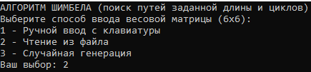
Рисунок 1 – Главное меню.
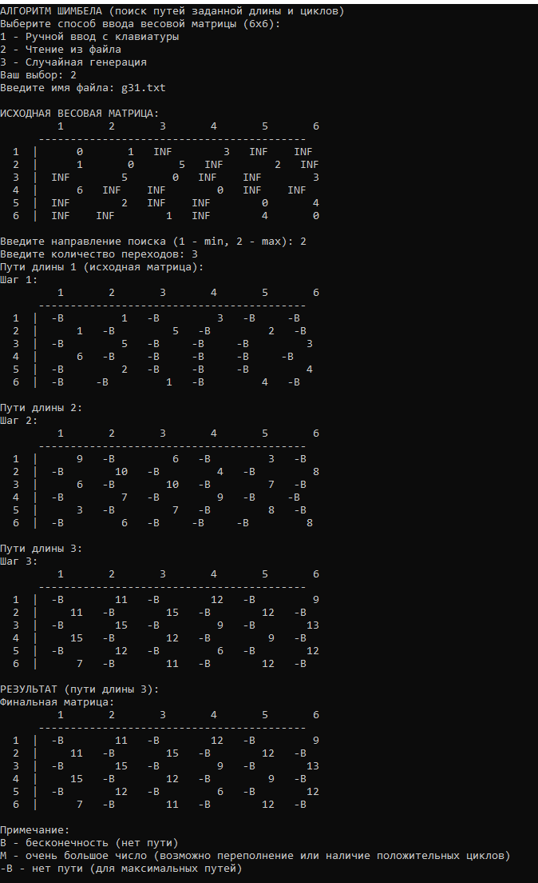
Рисунок 2 – Работа программы.
Полный код:
#include <iostream>
#include <fstream>
#include <vector>
#include <ctime>
#include <cstdlib>
#include <iomanip>
#include <climits>
#include <string>
#include <cstring>

using namespace std;

const int SIZE = 6;
const long long INF = 1e18;

class ShimbelAlgorithm
{
private:
vector<vector<int>> weightMatrix;
int steps;
bool findMax;

void printMatrix(const vector<vector<long long>>& matrix, const string& type, bool showNote = false)
{
cout << " ";
for (int j = 0; j < SIZE; j++)
cout << " " << j + 1 << " ";
cout << "\n ";
for (int j = 0; j < SIZE; j++)
cout << "-------";
cout << "\n";

for (int i = 0; i < SIZE; i++)
{
cout << " " << i + 1 << " |";
for (int j = 0; j < SIZE; j++)
{
if (matrix[i][j] == INF)
{
if (type == "MIN")
cout << " B ";
else
cout << " M ";
}
else if (matrix[i][j] == -INF)
{
cout << " -B ";
}
else if (matrix[i][j] > 1e9 || matrix[i][j] < -1e9)
{
cout << " M ";
}
else
{
cout << " " << setw(5) << matrix[i][j] << " ";
}
}
cout << "\n";
}

// Вывод примечания только если запрошено
if (showNote)
{
cout << "\nПримечание:\n";
cout << "B - бесконечность (нет пути)\n";
cout << "M - очень большое число (возможно переполнение или наличие положительных циклов)\n";
cout << "-B - нет пути (для максимальных путей)\n";
}
}

public:
ShimbelAlgorithm() : weightMatrix(SIZE, vector<int>(SIZE, 0)), steps(1), findMax(false)
{
for (int i = 0; i < SIZE; i++)
weightMatrix[i][i] = 0;
}

void inputFromKeyboard()
{
cout << "Введите весовую матрицу 6x6:\n";
cout << "Для обозначения отсутствия пути используйте 0\n\n";
for (int i = 0; i < SIZE; i++)
{
cout << "Строка " << i + 1 << ": ";
for (int j = 0; j < SIZE; j++)
{
int value;
cin >> value;
if (i != j && value == 0)
weightMatrix[i][j] = INT_MAX;
else
weightMatrix[i][j] = value;
}
}
}

bool inputFromFile(const string& filename)
{
ifstream file(filename.c_str());
if (!file.is_open())
{
cout << "Не удалось открыть файл!\n";
return false;
}
for (int i = 0; i < SIZE; i++)
{
for (int j = 0; j < SIZE; j++)
{
int value;
if (!(file >> value))
{
cout << "Ошибка чтения элемента [" << i << "][" << j << "]\n";
return false;
}
if (i != j && value == 0)
weightMatrix[i][j] = INT_MAX;
else
weightMatrix[i][j] = value;
}
}
file.close();
return true;
}

void generateRandom()
{
srand(static_cast<unsigned int>(time(NULL)));
for (int i = 0; i < SIZE; i++)
{
for (int j = 0; j < SIZE; j++)
{
if (i == j)
weightMatrix[i][j] = 0;
else
{
if (rand() % 100 < 60)
weightMatrix[i][j] = rand() % 21 - 5;
else
weightMatrix[i][j] = INT_MAX;
}
}
}
cout << "Случайная матрица весов сгенерирована.\n";
}

void inputParameters()
{
int direction;
cout << "Введите направление поиска (1 - min, 2 - max): ";
cin >> direction;

while (direction != 1 && direction != 2)
{
cout << "Ошибка! Введите 1 (min) или 2 (max): ";
cin >> direction;
}

findMax = (direction == 2);

cout << "Введите количество переходов: ";
cin >> steps;
if (steps < 1) steps = 1;
}

void printWeightMatrix()
{
cout << "\nИСХОДНАЯ ВЕСОВАЯ МАТРИЦА:\n";
cout << " ";
for (int j = 0; j < SIZE; j++)
cout << " " << j + 1 << " ";
cout << "\n ";
for (int j = 0; j < SIZE; j++)
cout << "-------";
cout << "\n";

for (int i = 0; i < SIZE; i++)
{
cout << " " << i + 1 << " |";
for (int j = 0; j < SIZE; j++)
{
if (weightMatrix[i][j] == INT_MAX)
cout << " INF ";
else
cout << " " << setw(5) << weightMatrix[i][j] << " ";
}
cout << "\n";
}
cout << "\n";
}

void shimbelAlgorithm()
{
vector<vector<long long>> cur(SIZE, vector<long long>(SIZE, findMax ? -INF : INF));

for (int i = 0; i < SIZE; i++)
{
for (int j = 0; j < SIZE; j++)
{
if (i == j)
{
cur[i][j] = findMax ? -INF : INF;
}
else if (weightMatrix[i][j] != INT_MAX)
{
cur[i][j] = weightMatrix[i][j];
}
}
}

cout << "Пути длины 1 (исходная матрица):\n";
cout << "Шаг 1:\n";
printMatrix(cur, findMax ? "MAX" : "MIN", false); // без примечания

if (steps == 1)
{
cout << "\nРЕЗУЛЬТАТ (пути длины 1):\n";
cout << "Финальная матрица:\n";
printMatrix(cur, findMax ? "MAX" : "MIN", true); // с примечанием
return;
}

vector<vector<long long>> res = cur;

for (int step = 2; step <= steps; step++)
{
vector<vector<long long>> next(SIZE, vector<long long>(SIZE, findMax ? -INF : INF));

for (int i = 0; i < SIZE; i++)
for (int j = 0; j < SIZE; j++)
for (int k = 0; k < SIZE; k++)
{
if (res[i][k] == (findMax ? -INF : INF)) continue;
if (cur[k][j] == (findMax ? -INF : INF)) continue;

long long val = res[i][k] + cur[k][j];

if (findMax)
{
if (val > next[i][j])
next[i][j] = val;
}
else
{
if (val < next[i][j])
next[i][j] = val;
}
}
res = next;

cout << "\nПути длины " << step << ":\n";
cout << "Шаг " << step << ":\n";
printMatrix(res, findMax ? "MAX" : "MIN", false); // без примечания
}

cout << "\nРЕЗУЛЬТАТ (пути длины " << steps << "):\n";
cout << "Финальная матрица:\n";
printMatrix(res, findMax ? "MAX" : "MIN", true); // с примечанием
}
};

int main()
{
setlocale(LC_ALL, "Russian");
ShimbelAlgorithm shimbel;

cout << "АЛГОРИТМ ШИМБЕЛА (поиск путей заданной длины и циклов)\n";
cout << "Выберите способ ввода весовой матрицы (6x6):\n";
cout << "1 - Ручной ввод с клавиатуры\n";
cout << "2 - Чтение из файла\n";
cout << "3 - Случайная генерация\n";
cout << "Ваш выбор: ";

int choice;
cin >> choice;

switch (choice)
{
case 1:
shimbel.inputFromKeyboard();
break;
case 2:
{
string filename;
cout << "Введите имя файла: ";
cin >> filename;
if (!shimbel.inputFromFile(filename))
{
cout << "Генерируем случайную матрицу...\n";
shimbel.generateRandom();
}
break;
}
case 3:
shimbel.generateRandom();
break;
default:
cout << "Неверный выбор. Генерируем случайную матрицу...\n";
shimbel.generateRandom();
}

shimbel.printWeightMatrix();
shimbel.inputParameters();
shimbel.shimbelAlgorithm();

return 0;
}
ССЫЛКА НА GitHub
https://github.com/LeonidZhir/2nd-Year-Discrete-mathematics

